1. ESPECIFICACIÓN DE REQUISITOS

Introducción

1 Introducción
Esta especifiación de requisitos es una primera versión de la aplicación que permite conectarse de manera remota desde terminales android con cualquier portal de moodle. El portal de moodle debe ser una versión superior a la 1,9. Puesto que versiones anteriores no tienen implementado la funcionalidad de los servicios web.
Este documento pretende analizar y detallar todas las especificaciones de requisitos que se ponen en práctica en la aplicación desarrollada. Por lo tanto lo que se pretende analizar son las funciones de listas usuarios por id, crear un nuevo usuario, editar un usuario ya existente o eliminar un usuario ya existente. Asi mismo, también se permite la posibilidad al usuario de poder cambiar la ubicación de moodle y del token con el que se conecta al moodle.

2 Convenciones del documento
Las convenciones que se han seguido para desarrollar tanto el documento como la aplicación son por un lado, las convenciones que marca java para el desarrollo de aplicaciones en java, ya que aunque es un producto android, se programa en java y para la realización de este documento se ha intentado seguir las convenciones de UML.
Los motivos por los que se siguen las Code Convitions en java son los siguientes:
- No dedicanos el 80% del tiempo de vida del Sofware en darle mantenimiento.
- Rara vez el Software es mantenido por la misma persona que lo creo.
- Las Code Conventions mejoran la lectura de las líneas de código.
- Muchas veces el producto se vende con el código fuente y el seguir las Code Conventions le dan un valor agregado al producto.
Los motivos por los que se ha utilizando Code Convitions para la especificación de requisitos son muy similares a los que se han detallado para el desarrollo en java.

Ref1: http://www.oracle.com/technetwork/java/codeconvtoc-136057.html

3 Destinatarios y sugerencias de lectura
Este documento está destinado a desarrolladores que se planteen la idea de poder ampliar el desarrollo de los servicios web para la utilización de moodle, ya que en este proyecto, lo que se pretendia era la idea de aprender a consumir los servicios web que brindaba moodle.
Para todo aquel usuario que este interesado es poder continuar con este proyecto, las lecturas obligatorias son los puntos 3 (Clases de usuario y características) y 4 (Entorno de funcionamiento) de 2. Descripción general. En estos puntos se describe y se explica lo que realizan las clases del programa. También es recomendable la lectura del punto 3. Características del sistema, pues en él, como su título indica, se describen las características del sistema.

4 Alcance del proyecto
Como se ha comentado en el punto anterior, el principal objetivo de este proyecto era iniciarse en el mundo de la comunicación vía servicios web entre Android y moodle. Esta parte ha tenido bastante dificultad por varios motivos, el principal motivo es que los servicios web que moodle proporciona están en una fase inicial de su desarrollo. Esto tiene varias desventajas, la principal desventaja es que la documentación de como utilizar estos web services es inexistente, también como son serviciós experimentales, no funcionan como deberían funcionar, hay algunos errores. Otro de los problemas a los que nos hemos tenido que enfrentar es a como consumir los web services desde android. En esta ocasión los problemas se han multiplicado, porque además de que no sabíamos como poder consumir un web service, las clases compiladas para la máquina virtual de java, no funcionaban para la máquina virtual de android.
Por todo lo dicho anteriormete, este proyecto es el primer paso para poder desarrollar una aplicación completa, que permita tanto a alumnos como ha profesores, poder hacer un uso completo de la herramienta moodle desde cualquier lugar. El único requisito es tener un teléfono con Android y la posibilidad de tener conexión con internet, ya sea tárifa de datos o mediante cobertura Wi-fi.

5 Referencias
A continuación se mostrará las referencias que nombramos o hemos utilizado para la construcción tanto de este documento, como para el desarrollo de la aplicación.
- Convenciones java para el desarrollo y mantenimiento de la aplicación http://www.oracle.com/technetwork/java/codeconvtoc-136057.html
- Api para la puesta en marcha del entorno de desarrollo y lugar de referencia para comenzar el desarrollo en android: http://developer.android.com/index.html
- Api de java: http://download.oracle.com/javase/1.5.0/docs/api/
- Des-serialización de objetos: http://xstream.codehaus.org/
- Documentación y descarga de la aplicación moodle: http://moodle.org/

Descripción general

1. Perspectiva del producto
Esta aplicación es el primer paso de un gran proyecto. Decimos que es el primer paso, porque en esta aplicación se describe como se pueden consumir los servicios web que proporciona moodle desde android. A partir de este proyecto, ya se podrán desarrollar con mayor facilidad el resto de servicios que proporcione android. Este proyecto ha sido desarrollado de forma modular, de manera que sea muy sencillo la implementación de un nuevo servicio web. Se ha intentado mantener la misma estructura de datos que tiene moodle, para facilitarla implementación de las funciones a los futuros desarrolladores.

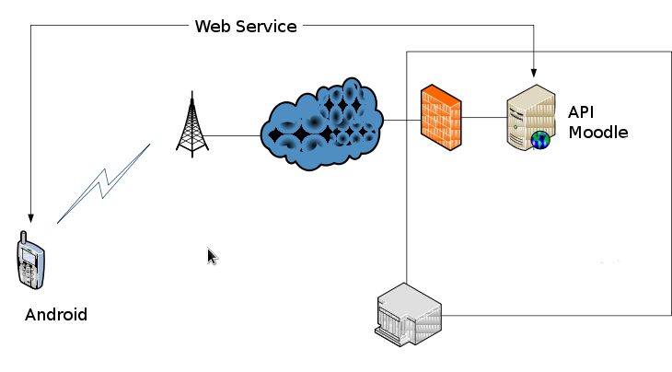

2. Características del producto
La principal característica de esta aplicación es que permite consumir mediante web service las funciones que proporciona moodle. Esta parte era la más dificil y costosa de este proyecto, como ya se ha mencionado en los puntos anteriores, la documentación para utilizar dichos web services era excasa o inexistente.
Además de iniciar la comunicación mediante servicios web, esta aplicación permite al usuario realizar varias funciones de moodle. Las funciones que permite utilizar son las siguientes:
- Permite listar usuarios existentes en moodle introduciendo su id.
- Crear nuevos usuarios en moodle
- Editar usuarios existentes ya en moodle, para ello es necesario hacer un listado previo de los usuarios.
- Eliminar un usuario existente en android.
- Cambiar el token de usuario.
- Cambiar la dirección donde se encuentra ubicado el moodle.

2. DIAGRAMA DE CASOS DE USO

El Lenguaje de Modelado Unificado define una notación gráfica para representar casos de uso llamada modelo de casos de uso. UML no define estándares para que el formato escrito describa los casos de uso, y así mucha gente no entiende que esta notación gráfica define la naturaleza de un caso de uso; sin embargo una notación gráfica puede solo dar una vista general simple de un caso de uso o un conjunto de casos de uso. Los diagramas de casos de uso son a menudo confundidos con los casos de uso. Mientras los dos conceptos están relacionados, los casos de uso son mucho más detallados que los diagramas de casos de uso.
En este apartado, se mostrará primero un diagrama de casos de uso general. En este diagrama se mostrará una visión global del proyecto. Mientras que se desglosará en diagramas de casos de uso más específicos aquellas operaciones que tengan un poco más de detalle.

Diagrama casos de uso general.

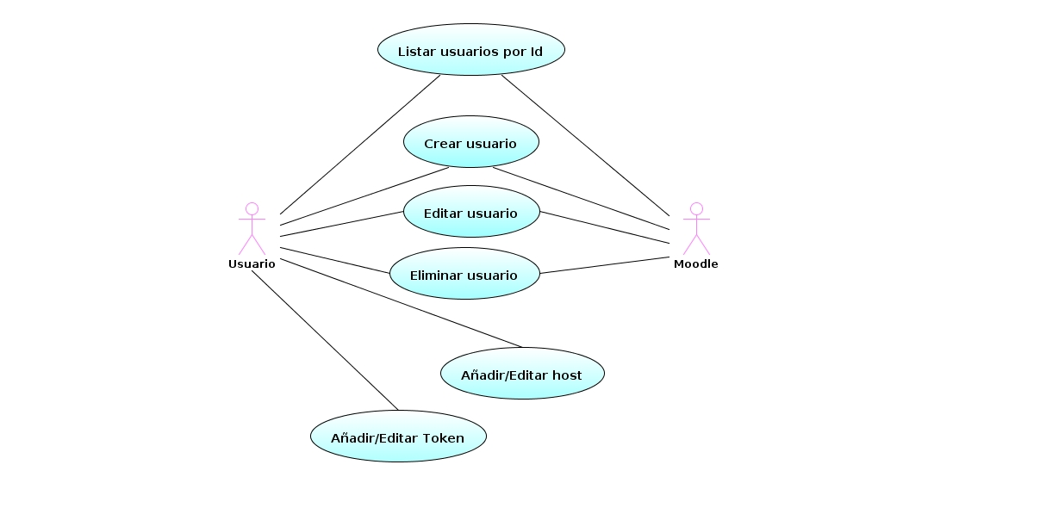
En este diagrama se muestra todas las posibles operaciones que puede realizar un usuario. El usuario puede listar los usuarios introduciendo un id, puede crear un usuario nuevo, editar o eliminar un usuario ya existente. Para poder editar o eliminar un usuario existente, es necesario poder hacer un listado por id de los usuarios. Además también el usuario debe introducir el token y el host para poder consumir los servicios web que se ofrece a través de moodle.

Diagrama casos de uso detallado de listar usuarios por id.
Se muestra con más detalle las operaciones con las que interacciona el usuario para poder realizar el listado de los usuarios.

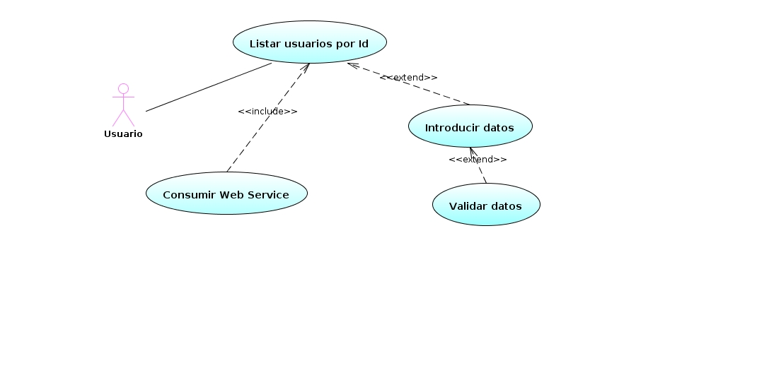
Diagrama casos de uso detallado editar usuarios.
Se muestra más en detalle el caso de uso para editar un usuario, para poder editar un usuario, es necesario seleccionar un usuario de manera previa.
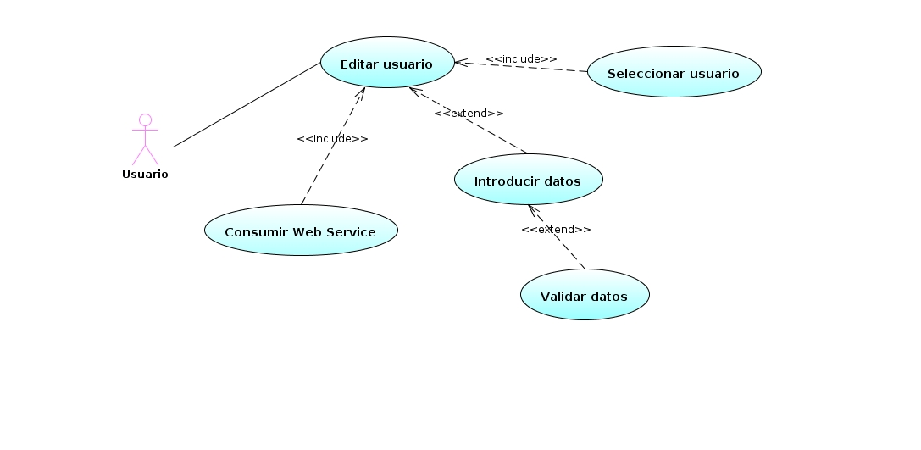

Diagrama casos de uso detallado crear usuarios.
Se muestra más en detalle el caso de uso para crear un nuevo usuario, para crear un nuevo usuario no es necesario realizar un listado previo, ya que lo que vamos a hacer es crear un nuevo usuario.
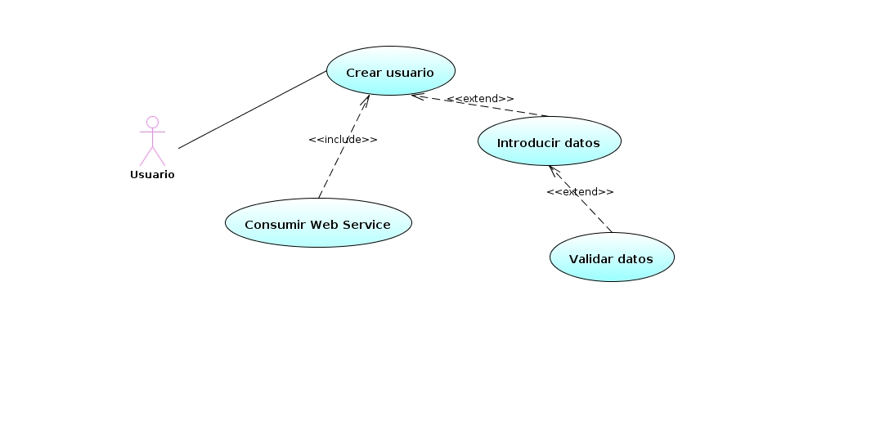
Para las operaciones de eliminar un usuario, cambiar token y host, no se han especificado de manera más detallada los casos de uso porque son muy simples y con un único caso de uso sería suficiente.

